1. Пояснительная записка по выполнению условий смотра-конкурса в произвольной форме направляются руководителем организации.

2. Заявка на участие в смотре-конкурсе на лучшую организацию работы в области охраны труда
Заявка
на участие в смотре-конкурсе на лучшую организацию
работы в области охраны труда
(заполняется на бланке организации)
Прошу зарегистрировать ___________________________________________________,
(указывается полное наименование организации)
расположенную ____________________________________________________________,
(фактический и юридический адрес организации, ИНН, отрасль,
тел./факс для связи)
как участника смотра-конкурса на лучшую организацию работы в области охраны труда.
Руководитель организации __________________________________________________
(наименование должности) (Ф.И.О. (полностью), подпись, дата)
Председатель профсоюзного комитета ________________________________________
(Ф.И.О., подпись, дата)

3. Показатели смотра-конкурса на лучшую организацию работы в области охраны труда
ПОКАЗАТЕЛИ
СМОТРА-КОНКУРСА НА ЛУЧШУЮ ОРГАНИЗАЦИЮ РАБОТЫ В ОБЛАСТИ
ОХРАНЫ ТРУДА ЗА ____________ ГОД
Полное наименование организации ___________________________
Реквизиты (индекс, почтовый адрес, телефон) _______________
N п/п | Наименование показателей | Данные отчетного года | Данные предыдущего года
1 | 2 | 3 | 4
1. | Среднесписочная численность работников, всего:  в т.ч. женщин
2. | Численность работников, занятых в неблагоприятных условиях труда, всего:  в т.ч. в % от общего количества всех работающих
3. | Численность работников, занятых тяжелым физическим трудом, всего:  в т.ч. в % от общего количества всех работающих
4. | Количество рабочих мест на предприятии, всего:
5. | Количество рабочих мест, где проведена специальная оценка условий труда, всего:  в том числе в % к общему числу рабочих мест
6. | Обеспеченность работающих санитарно-бытовыми помещениями, в % к нормам
7. | Количество работников, прошедших периодические медосмотры, в % к общему числу работников, которым положено их пройти
8. | Обеспеченность работников средствами индивидуальной защиты, в % к нормам
9. | Количество работников, обученных и аттестованных по охране труда, в % к общему числу, которым необходимо пройти обучение
10. | Количество работников, получивших травму на производстве, с утратой трудоспособности на 1 рабочий день и более Кт = кол-во дней нетрудоспос. / кол-во случаев
11. | Количество работников с впервые установленным диагнозом профзаболевания
12. | Выполнение годового плана мероприятий в разделе "Охрана труда" коллективного договора или соглашения, всего:  в том числе в % от предусмотренного планом
13. | Израсходовано средств на охрану труда в расчете на одного работающего (рублей)
14. | Наличие в организации службы (специалиста) по охране труда
15. | Наличие системы управления охраной труда (да, нет)
16. | Наличие оборудованного кабинета по охране труда (да, нет)
Руководитель организации ______________________________________
(Ф.И.О.)
Председатель профсоюзного комитета организации ________________
(Ф.И.О.)

4. Таблица оценочных показателей смотра-конкурса на лучшую организацию работы в области охраны труда

ТАБЛИЦА ОЦЕНОЧНЫХ ПОКАЗАТЕЛЕЙ
СМОТРА-КОНКУРСА НА ЛУЧШУЮ ОРГАНИЗАЦИЮ РАБОТЫ
В ОБЛАСТИ ОХРАНЫ ТРУДА ЗА ____________ ГОД
N п/п | Наименование показателей | Количество баллов
1. | Уровень численности работающих в неблагоприятных условиях труда | 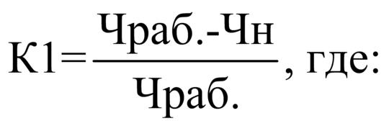  Чраб. - общая численность работников;  Чн - численность работающих в неблагоприятных условиях труда
2. | Уровень численности работников,  занятых тяжелым физическим трудом | 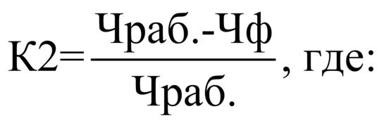  Чф - численность работников, занятых тяжелым физическим трудом
3. | Количество рабочих мест, где проведена специальная оценка условий труда | 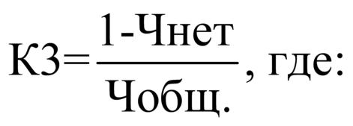  Чнет - количество РМ, где не проведена специальная оценка условий труда;  Чобщ. - кол. РМ, где проведена специальная оценка условий труда
4. | Обеспеченность работающих санитарно-бытовыми помещениями | К5 - 100% = 1  99 - 90 = 0,9  89 - 80 = 0,8  79 - 70 = 0,7  69 - 60 = 0,6  59 - 50 = 0,5  49 - 40 = 0,4  К5 ниже 40% - баллы не присваиваются
5. | Количество работников, прошедших медосмотры | 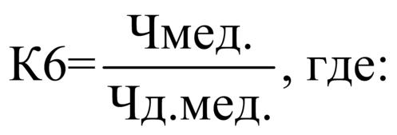  Чмед. - число работников, прошедших медосмотр;  Чд.мед. - число работников, которые должны проходить медосмотр
6. | Обеспеченность работников средствами индивидуальной защиты | 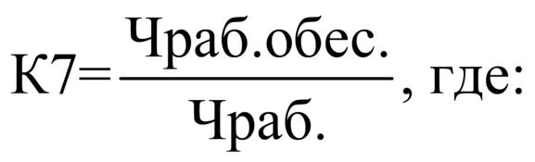  Чраб.обес. - число работников, обеспеченных СИЗ;  Чраб. - число работников, которые должны быть обеспечены СИЗ
7. | Количество работников, обученных и аттестованных по охране труда | 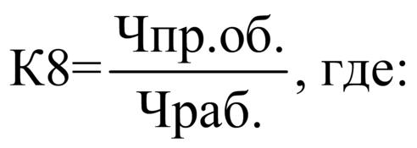  Чпр.об. - численность работников обученных;  Чраб. - числен. работников, подлежащих обучению
8. | Уровень численности пострадавших на производстве с утратой трудоспособности на 1 рабочий день и более | 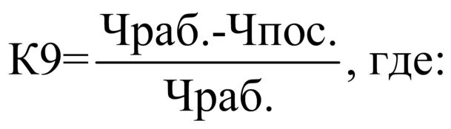  Чпос. - численность пострадавших;  Чраб. - общая численность работающих
9. | Количество лиц с впервые установленным профзаболеванием | К10 = 0 - 1 балл;  К10 = 5% - 0;  К10 > 5% - снимаются с конкурса
10. | Количество средств, израсходованных на мероприятия по охране труда в расчете на 1 работника, рублей | - 0,5 балла;  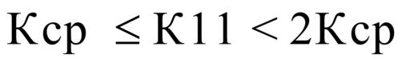 - 1 балл;  - 2 балла,  где Кср - среднее значение по Воронежской области средств, израсходованных на мероприятия по охране труда в расчете на 1 работающего
11. | Наличие службы (специалиста) по охране труда | К12 = служба ОТ - 1 балл;  специалист ОТ - 0,5 балла;  нет специалиста - 0
12. | Наличие оборудованного кабинета по охране труда | К13 = есть оборудованный кабинет - 1 балл;  не оборудован кабинет - 0,5 балла;  нет кабинета - 0 баллов
13. | Наличие системы управления охраной труда | К14 = имеется система управ. ОТ - 1 балл; нет системы - 0 баллов

